Grupa I

Uwaga: Nie używamy tablic – są niepotrzebne

1. Napisz program, który zależnie od wyboru użytkownika przelicza:
   1. metry na cale,

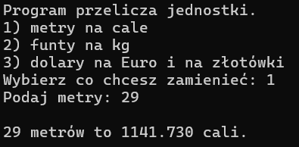

* 1. funty na kg,

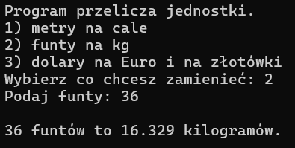

* 1. dolary na Euro i złotówki.

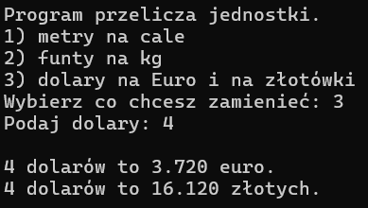

Użytkownik wprowadza dane z klawiatury. Metry, funty i dolary są podawane jako liczby całkowite. Dane i wyniki wypisz z dokładnością do trzech miejsc po przecinku.

1. Napisz program, który będzie generował w sposób losowy liczby rzeczywiste z przedziału [-10, 10] dopóki ich suma będzie mniejsza od liczby podanej przez użytkownika a następnie wyświetli wartość średniej arytmetycznej tych liczb. Suma nie powinna uwzględniać ostatniej z generowanych liczb (tej, która spowodowała przekroczenie wartości sumy podanej przez użytkownika).

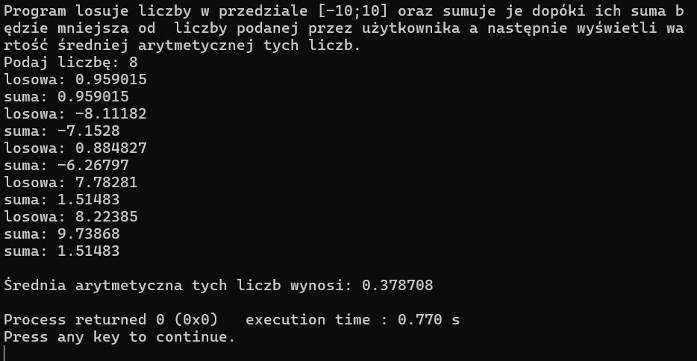

Uwaga: proszę w ramach testowania programu wypisywać generowane liczby losowe.

1. Napisz program obliczania wartości wielomianu n-tego stopnia

**w(x) = a0x0 + a1x1 + a2x2 + ... + an- 1 xn-1+ anxn**

* 1. x - podana przez użytkownika liczba rzeczywista,
  2. an - podane przez użytkownika współczynniki wielomianu – liczby całkowite.

Uwaga! Do obliczenia wartości wielomianu zastosuj schemat Hornera.

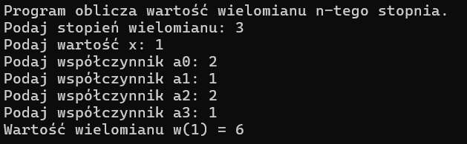

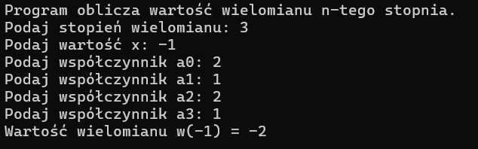

Grupa II

Uwaga: Nie używamy tablic – są niepotrzebne

1. Napisz program, który wczyta od użytkownika temperaturę:
   1. podaną w stopniach Celsjusza i zamieni ją na stopnie Fahrenheita,
   2. podaną w stopniach Fahrenheita i zamieni ją na stopnie Celsjusza, gdzie: 1 F = 32 + 9/5 * C

Dane i wyniki wypisz z dokładnością do dwóch miejsc po przecinku.

1. Dany jest ciąg liczb rzeczywistych zakończony zerem. Napisz program, który wypisze te liczby, których ostatnia cyfra w części całkowitej jest taka sama jak pierwsza cyfra w części ułamkowej. Np. 1234.43 spełnia warunki, liczba 1234.1234 nie spełnia
2. Napisz program, w którym sprawdzisz czy kolejne n punktów o współrzędnych x, y należy do koła o środku w punkcie (x0,y0) i promieniu r. Wypisz te współrzędne.
   1. n - liczba całkowita podana przez użytkownika,
   2. x0, y0, r - liczby rzeczywiste podane przez użytkownika,
   3. x, y - pseudolosowe liczby rzeczywiste z przedziału od -5 do 5